软件开发&服务部任务申请单
任务提出部门 | 服务运营部 |  | 申请人签名 |  | 杨小莉
任务提出时间 | 2019.5.21 10:00 |  | 要求完成时间 |  | 2019.5.21 17:30
客户姓名/职务 | 咸阳市 |  | 联系电话 |  | 029-32085848
费用归属 |  |  | 合同名称 |  | 咸阳市国控运维服务合同
任务名称 | 核查陕西兴化集团有限责任公司硝酸3和硝酸4监控点在国家传输有效率平台不达标问题。
任务描述 | 陕西兴化集团有限责任公司硝酸3和硝酸4监控点在咸阳市国发软件系统中数据传输正常，交换正常，排查表中该企业硝酸3和硝酸4填报正常，但在国家传输有效率平台一直不达标，请核实不达标原因。（该企业其他监控点传输有效率正常）  1、陕西兴化集团有限责任公司 pscode=610400000005  硝酸尾气排放口3 outputcode= 216  硝酸尾气排放口4 outputcode=219  以2019年5月16日数据为例  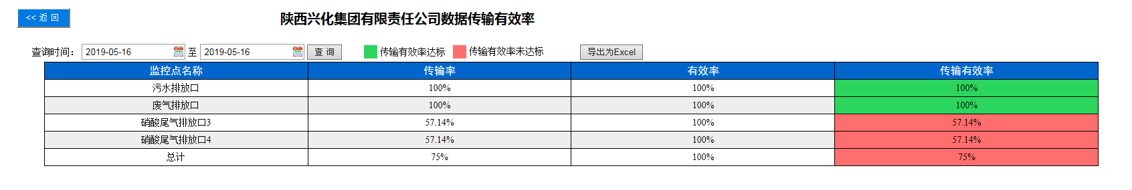  市级平台数据  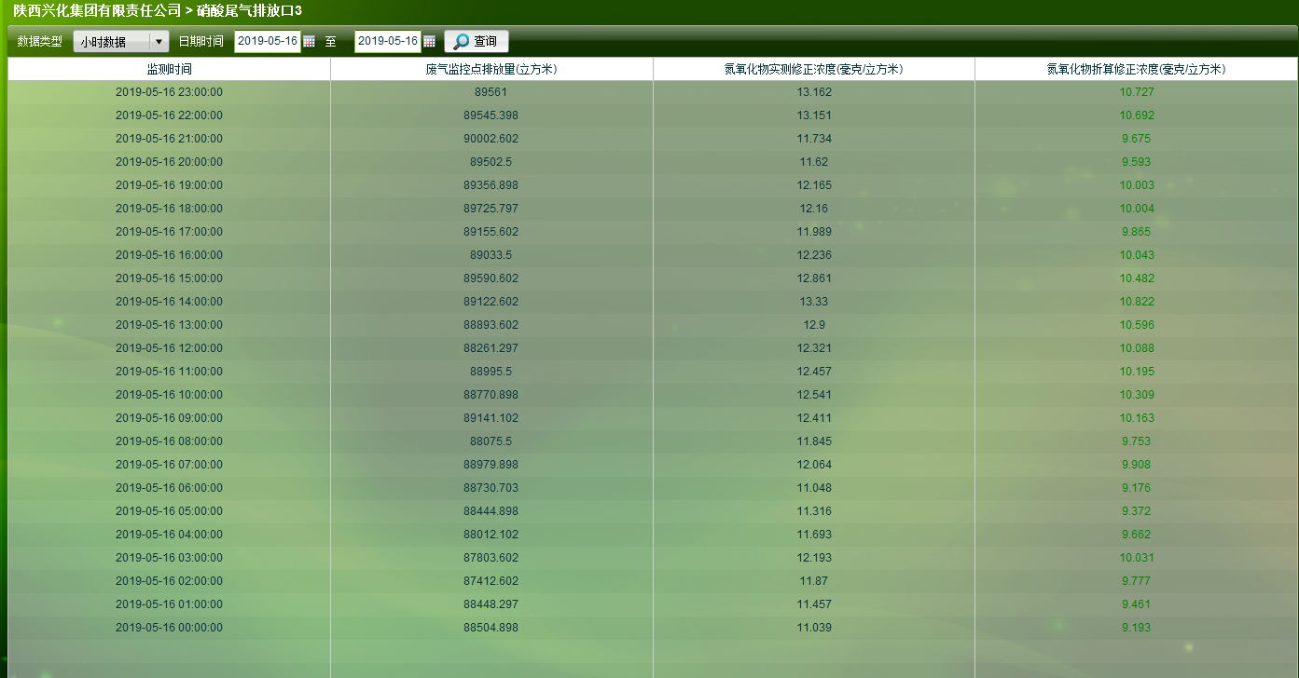  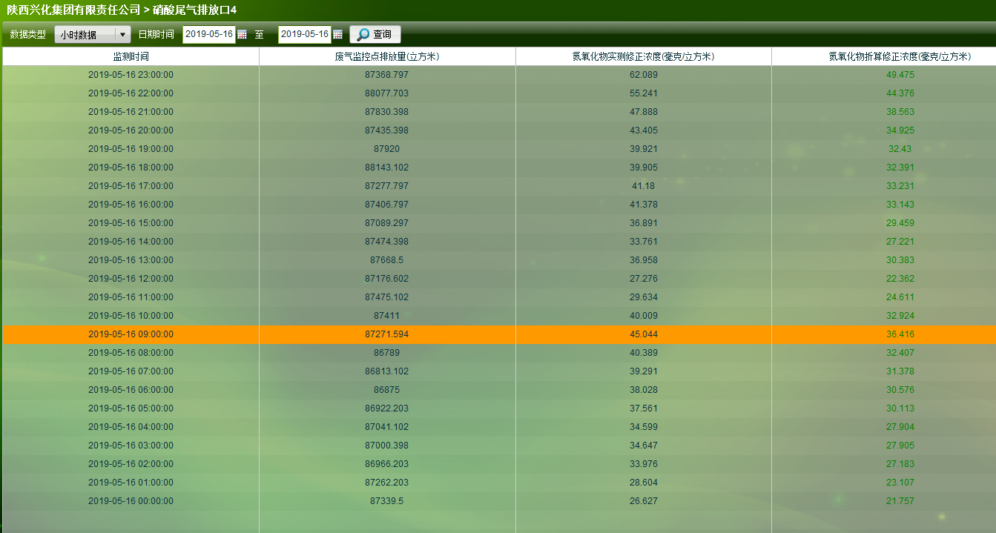  市库数据  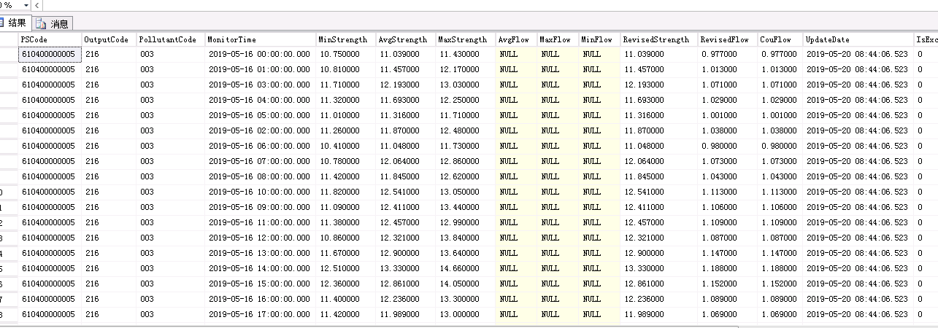  省库数据  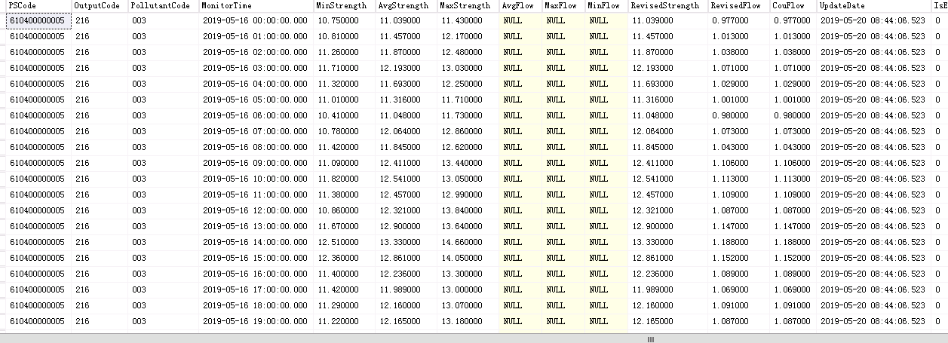
工作要求 | 经咸阳市支队领导要求，将原因查出，以书面形式反馈。
申请部门审批 | 签名/时间：
任务实施  主管意见 | 签名/时间：
实施部门审批 | 签名/时间：
责任人 | 责 | 工作量 |  |  |  | 截止时间
实际完成
情况确认

备注：
地区名称 | IP地址 | 服务器类型 | 用户名 | 密码 | sa密码
陕西省厅 | 10.61.0.212 | 应用服务器 | administrator | jointsky_2012 | 123.com
陕西省厅 | 10.61.0.214 | 数据库服务器 | administrator | jointsky_2017 | 123.com
陕西省厅 | 10.61.0.215 | 交换服务器 | administrator | jointsky_2012 | 123.com
陕西省厅 | 10.61.0.214 | 通讯服务器 | administrator | jointsky_2012 | 123.com
西安市 | 10.61.32.219 | 应用服务器 | Administrator | jointsky_2012 | 123.com
西安市 | 10.61.32.215 | 数据库服务器 | Administrator | jointsky_2012 | 123.com
西安市 | 10.61.32.217 | 交换服务器 | Administrator | jointsky_2012 | 123.com
西安市 | 10.61.32.217 | 通讯服务器 | Administrator | jointsky_2012 | 123.com

